**Příklad 1**

V dílně pracuje nezávisle na sobě 8 strojů. Pravděpodobnost, že první, druhý …, osmý stroj nebude potřebovat během směny opravit jsou

|  |  |  |  |  |  |  |  |
| --- | --- | --- | --- | --- | --- | --- | --- |
| 0,8 | 0,89 | 0,84 | 0,90 | 0,85 | 0,92 | 0,86 | 0,95 |

Jaká je pravděpodobnost, že během směny:

1. Ani jeden stroj nebude potřebovat opravit.

O: vynásobení pravděpodobností, že stroje nebudou potřebovat opravit mezi sebou, tedy, že bude potřeba opravit 0 strojů.

0.8*0.89*0.84*0.9*0.85*0.92*0.86*0.95= 0.3438988 = 34.38%

1. Alespoň jeden stroj bude potřebovat opravu.

O: 100% pravděpodobnost - Odpověď z a) = 1,00-0.3438988 = 0.6561012 = 65.61%

1. 1,3 a 5 stroj bude potřebovat opravu, ale ostatní ne.

O: U strojů 1,3 a 5 budeme počítat s obrácenou hodnotou.

0.2*0.89*0.16*0.9*0.15*0.92*0.86*0.95= 0.002889905 = 0.2889%

**Příklad 2**

Střelec střílí nezávisle 10krát na terč. Pravděpodobnost zásahu terče při 1 výstřelu je 0,8. Předpokládejte, že výstřely jsou navzájem nezávislé. Jaká je pravděpodobnost, že:

1. Střelec mine terč nejvýše 1krát

O: Nejvýše 1 = 0 a 1

0.8^10+0.8^9*0.2= 0.1342177= 13.42%

Slovní odpověď: Pravděpodobnost, že střelec mine terč nejvýše 1krát je 13.42%

1. Střelec mine terč alespoň 2krát, tedy 2,3,4,5,6,7,8,9,10

O: 100% pravděpodobnost – odpověď z a) = 1,00 – 0.1342177 = 0.8657823= 86.57%

Slovní odpověď: Pravděpodobnost, že střelec mine terč alespoň 2krát je 86.57%

1. Střelec nemine ani jednou

O: Nemine ani jednou = trefí vždy = vynásobit pravděpodobnost, že se trefí tolikrát kolik jich je.

0.8^10 = 0.1073742 = 10.73%

Slovní odpověď: Pravděpodobnost, že střelec ani jednou nemine je 10.73%.

1. Určete střední hodnotu, modus, rozptyl, směrodatnou odchylku, koeficient šikmosti a špičatosti počtu výstřelů mimo terč.

O: nevím zeptat se míši nebo na cviku.

**Příklad 3 =** 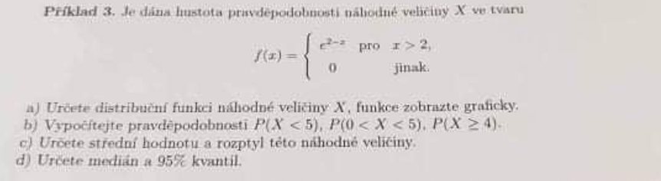

**Příklad 4**

V jisté nemocnici bylo náhodně vybráno 50 novorozenců u nichž byla, mimo jiné, sledována porodní hmotnost (v gramech) a věk matky (v letech) narozeného dítěte. Na základě tohoto náhodného výběru byla spočtena průměrná hmotnost novorozence 3496,08g a směrodatná odchylka hmotnosti 502,688g. Podobně průměrný věk matky 25,38 let a směrodatná odchylka věku 4,522 let.

Určete:

1. 95% interval spolehlivosti pro hmotnost novorozenců

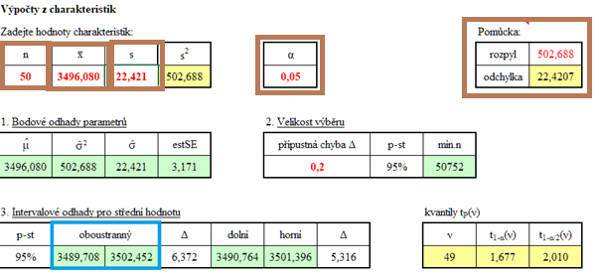

Výpočet dat za pomocí Stat1 záložka 1V – normální > výpočty z charakteristik

Modrá barva = náš výsledek

Hnědá barva = co zadáváme

Slovní odpověď: S 95% pravděpodobností se váha dítěte nachází v rozmezí od 3489,708 g do 3502,45g.

1. S 95% spolehlivostí dolní hranici pro střední hodnotu věku matky.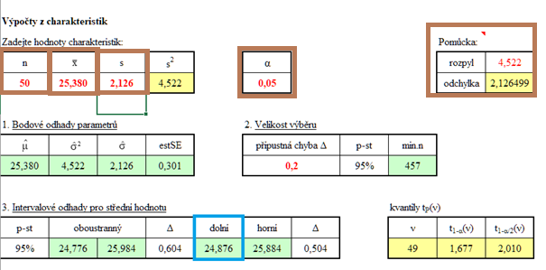

O: Výpočet dat za pomocí Stat1 záložka 1V – normální > výpočty z charakteristik

Modrá barva = náš výsledek

Hnědá barva = co zadáváme

Slovní odpověď: S 95% pravděpodobností je dolní hranice střední hodnoty věku matky dítěte 24,876 let.

**Příklad 5**

V tabulce jsou uvedeny hmotnosti samců a samic vlka (v kg).

|  |  |  |  |  |  |  |  |  |  |  |
| --- | --- | --- | --- | --- | --- | --- | --- | --- | --- | --- |
| Samice | 28 | 38 | 41 | 32 | 35 | 31 | 33 |  |  |  |
| Samec | 32 | 42 | 46 | 38 | 40 | 53 | 39 | 42 | 39 | 48 |

1. Zjistěte. Zda lze obecně očekávat vyšší tělesnou hmotnost u samců nez u samic. Test proveďte na hladině významnosti a=0,05. Předpokládejme, že se jedná o náhodné výběry z normálního rozdělení.

O:Výpočet dat za pomocí Stat1, vložit do data > záložka 2V – normální

Modrá barva = náš výsledek hnědá barva = co zadáváme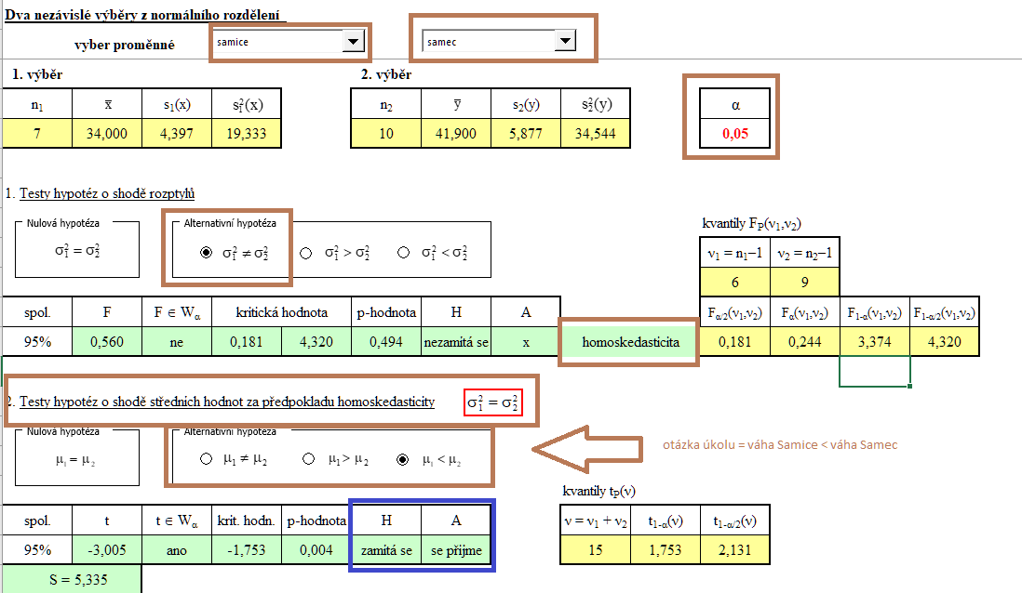

Slovní odpověď: S pravděpodobností 95% můžeme říci, že váha samců vlka je statisticky významněji větší, než váha samice vlka.